О классификации мостового крана на неподвижных опорах в соответствии с единой Товарной номенклатурой внешнеэкономической деятельности Евразийского экономического союза
Решение Коллегии Евразийской экономической комиссии от 09 июля 2018 года № 107
В соответствии с абзацем первым пункта 1 статьи 22 Таможенного кодекса Евразийского экономического союза Коллегия Евразийской экономической комиссии решила:
1. Мостовой кран на неподвижных опорах с электрическим приводом, подъемно-грузозахватное устройство которого подвешено к грузовой тележке или тали, перемещающимся по подвижной стальной конструкции "мост крана", состоящей из одной или двух главных (продольных, несущих) балок, которые соединены с концевыми (торцевыми) балками, передвигающими всю конструкцию крана по подкрановым рельсам, укрепленным на несущих элементах стен здания или на самостоятельных, неподвижных опорных конструкциях, в соответствии с Основными правилами интерпретации Товарной номенклатуры внешнеэкономической деятельности 1 и 6 классифицируется в субпозиции 8426 11 000 0 единой Товарной номенклатуры внешнеэкономической деятельности Евразийского экономического союза (примеры изображений мостового крана на неподвижных опорах приведены в приложении).
2. Настоящее Решение вступает в силу по истечении 30 календарных дней с даты его официального опубликования.
Председатель Коллегии  Евразийской экономической комиссии | Т. Саркисян
ПРИЛОЖЕНИЕ
к Решению Коллегии
Евразийской экономической комиссии
от 9 июля 2018 г. № 107
ПРИМЕРЫ
изображений мостовых кранов на неподвижных опорах

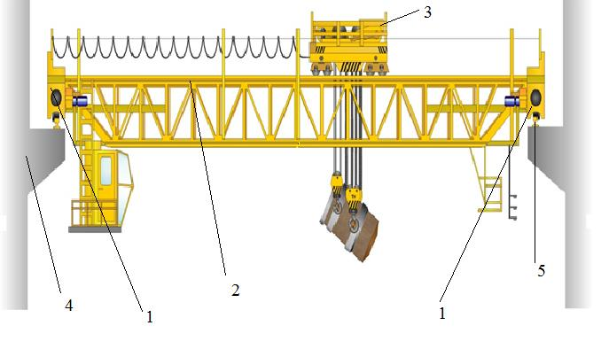

Рис.1. Пример изображения мостового крана на неподвижных опорах с одной главной (продольной, несущей) балкой
Обозначения, используемые на рисунке 1, означают следующее:
1 – концевые (торцевые) балки;
2 – главная (продольная, несущая) балка;
3 – грузовая тележка;
4 – несущий элемент стены здания;
5 – подкрановый рельс.

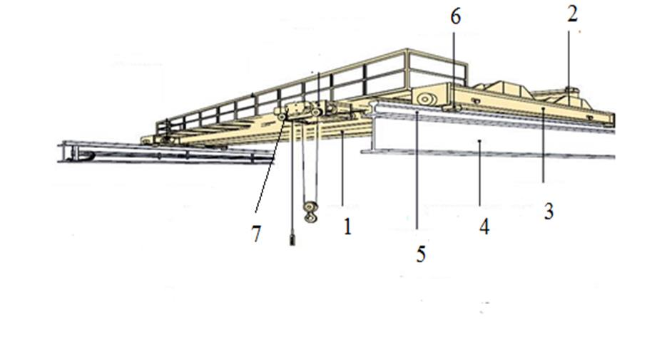

Рис. 2. Пример изображения мостового крана на неподвижных опорах с двумя главными (продольными, несущими) балками
Обозначения, используемые на рисунке 2, означают следующее:
1 и 2 – главные (продольные, несущие) балки;
3 – концевая (торцевая) балка;
4 – подкрановый путь;
5 – ходовой рельс;
6 – ходовые колеса;
7 – таль.

© 2012. РГП на ПХВ «Институт законодательства и правовой информации Республики Казахстан» Министерства юстиции Республики Казахстан

